Mistrovství světa
Peru (Lima ) 11.9. - 20.9.2013
disciplina Skeet – kategorie muži

Vrcholem letošní sezóny v brokových disciplinách bylo Mistrovství světa v Limě. Na základě výsledků v letošním roce a po ME v Suhlu proběhla nominace na MS v Limě. V mužích byli nominováni Sychra Jan, Tomeček Jakub, Nýdrle Tomáš.
Cesta na MS v Limě trvala celý den a proběhla bez problémů. Komplikace začaly na letišti v Limě, kde nám neuměli proclít zbraně. Čekali jsme na letišti pět hodin. Pušky jsme však nedostaly a následující den se opakovalo to samé. Opět dlouhé čekání na letišti a místní pořadatelé a letištní personál nevěděl, co má dělat, aby nám zbraně mohl vydat. Nakonec za vydatné pomoci našeho vedoucího výpravy pana Šaňáka nás se zbraněmi pustili.
Ubytovaní jsme byli v hotelu Estelar, který byl vzdálen od střelnice asi půl hodiny jízdy autobusem. Dva dny po příletu jsme měli volno na aklimatizaci, netrénovali jsme a vyřizovali vše potřebné na střelnici. Zajištění tréninku, nákup nábojů atd.

Neoficiální i oficiální trénink jsme stříleli dvě tréninkové položky. Střelnice v Limě, na které jsme ještě nikdy před tímto MS nestříleli, má čtyři střeliště. Je osazena vrhačkami Rossini, střílelo se na terče Corsivia. Střelnice neměla čistý horizont, v pozadí stály veliké stromy a domy ve kterých se terče ztrácely. Viditelnost terčů hlavně při zamračeném počasí, které zde většinou převládalo, byla špatná. Během tréninku, ale i závodu se v okolí střelnice neustále pracovalo. Bylo zde jedno veliké staveniště. Jezdili okolo nákladní auta a různé pracovní stroje, pobíhali zde dělníci a tak na střelnici nepanoval klid, který by měl na střelnici být. To by se na vrcholné akci, jako je MS stávat nemělo. Rozhodčí rovněž nebyli nejlepší, mnohokrát nerozhodovali korektně a někdy také neuměli obsluhovat elektroniku Elfipa a nastával zmatek.
Odtrénovali jsme 100 terčů, kdy Sychra nastřílel 99, Tomeček 98 a Nýdrle 96. Trénink byl výborný, i když střelnice byla velice těžká. Celé družstvo mužů střílelo výborně a tak plni očekávání jsme se těšili na závod.

Soutěž mužů probíhala na všech čtyřech střelištích, závod byl rozdělen do tří dnů (50+25+50+finále).
Tomáš Nýdrle zastřílel celý závod výborně. Položkami 23, 25,25,25,25 a nástřelem 123 terčů postoupil jako první do semifinále. I když závod začal dvěma chybami, jeho závěr byl skvělý. Čtyři čisté položky po sobě, hovoří za vše. V semifinále se Tomášovi už tak nedařilo, udělal pět chyb a skončil na šestém místě. Ale i tak je jeho umístnění na MS vynikající.
Jan Sychra zastřílel dobrý závod. Položkami 25,23,25,23,24 a celkovým nástřelem 120 skončil na 20. místě. Ve dvou položkách, kde střelil 23, dvakrát chyboval na čtvrtém stanovišti, které v tréninku perfektně zvládal. V těchto dvou položkách ho čtyřka úplně zradila a tak mu k lepšímu umístění chyběly minimálně dva terče. Vzhledem k tomu, že v letošním roce vyhrál SP v Granadě a na ME v Suhlu byl pátý, byl jeho výsledek skvělý.
Jakub Tomeček zastřílel rovněž dobrý závod. Položkami 24,24,23,25,23 a nástřelem 119 obsadil 24. místo. Jakub měl v závodě dvě 23, kde mu rovněž v celkovém součtu chyběly minimálně dva terče.
Družstvo mužů obsadilo nástřelem 362 terčů vynikající 2. místo.

Výsledky jednotlivci : 1. Hansen DEN – 123 +15+16, 2. Falco ITA 122 +15 + 15, 3. Jansson SWE 123 + 15 + 15 6. Nýdrle CZE 123 + 11 , 20. Sychra CZE 120, 24. Tomeček CZE 119,

Výsledky družstva: 1. ITA – 365, 2. CZE – 362, 3. NOR 362

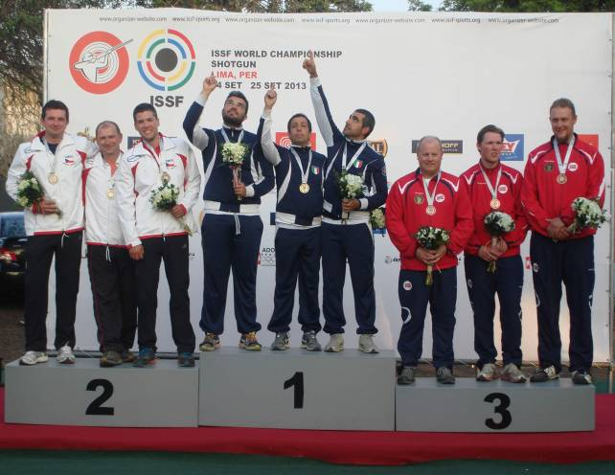

Výsledky našich mužů hodnotím jako vynikající. Znova prokázali, že v disciplině Skeet patříme dlouhodobě ke světové špičce. Jsem rád, že za zkušeným a spolehlivým Sychrou nám vyrůstají další mladí výborní střelci, kteří se umějí na ME a MS probojovat do finále. Nýdrle a Tomeček už to dokázali.
MS v Limě se na Skeetu vydařilo. Pro ČR naši střelci získali tři medaile (stříbrné družstvo mužů a juniorů, zlato v juniorkách.

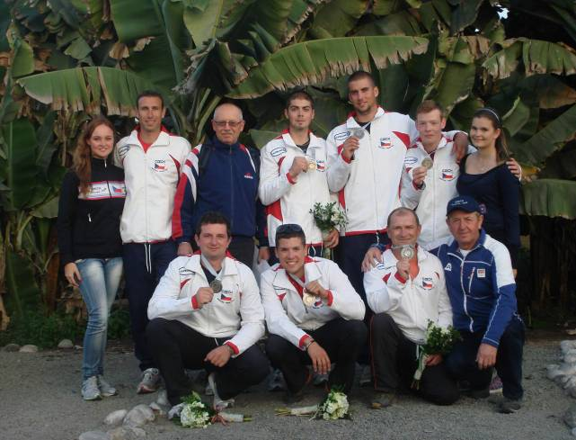

Děkuji všem střelcům za vzornou reprezentaci ČR. Poděkování patří ČSS za finanční podporu tak finančně náročného závodu. Dále bych chtěl poděkovat sportovnímu řediteli panu Šaňákovi (vedoucímu výpravy) za organizaci celého MS. Poděkování patří i všem osobním trenérům ZVT, ASC Dukla, CS Kometa Brno, kteří se podílejí na přípravě sportovců.

V Pavlíkově dne 23.9.2013 Jan Hůla
státní trenér disc. Skeet

